Ahoj jaro
Sluníčko už pěkně rozehřálo led a sníh,
sněženka nám z trávy mává, ptáčci zpívaj ve větvích.
vyjdeme si na procházku, na hřišti si budem hrát,
z písku hrady postavíme, ahoj jaro, pojď si hrát!

Filosofování s dětmi :
- Podle čeho poznáš, že přišlo jaro?
- Popiš změny v přírodě
- Po jakém ročním období jaro přichází?
- Vyjmenuj všechna roční období.
- Jaké jsou jarní měsíce? Který máme zrovna teď?

Jaro přichází a příroda se probouzí. Všimni si, jak venku všechno voní.. Co cítíš?
Stěhovaví ptáci se k nám vracejí, jaké znáš? Vyjmenuj a popros rodiče, aby Ti nějakého ptáčka ukázali. Nejlépe v encyklopedii, nebo na internetu.

Zjisti, jak se tento ptáček jmenuje
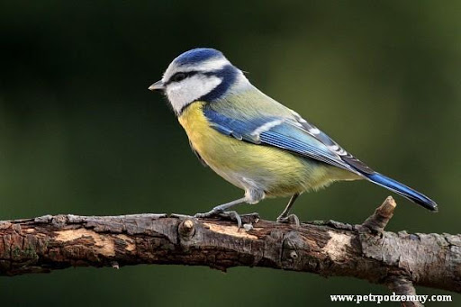

Tip:
Spoj tečky a vybarvi si sýkorku podle předlohy.
